Colegio Fray Mamerto Esquiú
2° A, B y C –
Docentes: Díaz, Alejandra, Diez, Karina, Gianatiempo, Malena..
Ciencias Naturales - actividad Nro 3
HÁBITATS DE ANIMALES
En actividades anteriores vimos que los animales viven en diferentes ambientes: acuáticos, terrestres y aeroterrestres.
Ahora te proponemos hacer una maqueta con materiales descartables que tengas en casa. Te pueden ayudar papá, mamá o tus hermanos.
Seguí las siguientes instrucciones:
- Elegir un animal que te guste.
- Investigar como es el lugar donde vive, si hay flores, árboles, agua, montañas, etc
- Completar la ficha con la información que encontraste.
- Buscar los materiales que necesitas:
Caja de zapatos, papeles de colores, tapitas de botellas, papel de diario, lanas, hilos, hojas secas y todos los materiales que se te ocurran.
Las fotos te pueden ayudar a dar forma a tu proyecto.
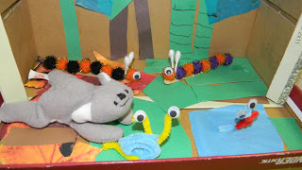

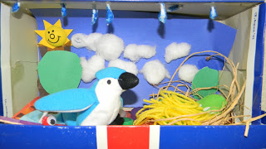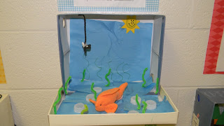
Animal elegido:

Donde habita (marca la que corresponde): terrestre - acuático – aeroterrestre

Descripción del lugar: ……………………………………………………………………………………………………………………………………………………………………………………………………………………………………………………………………………………………………………………………………………………………………………………………………………………………………………………………………………………………………………………………………………………………………………………………………………………………………………………………………………………………………………………………………………………………………………………………………………………………………………………………………………………………………………………………………………………………………………………………………………………………………………………………………………………………………………………………………………………………………………………………………………………

AHORA SI, ¡MANOS A LA OBRA! A PONERSE A TRABAJAR. ESPERO SE DIVIERTAN.
NO TE OLVIDES DE SACARTE FOTOS O FILMARTE.

